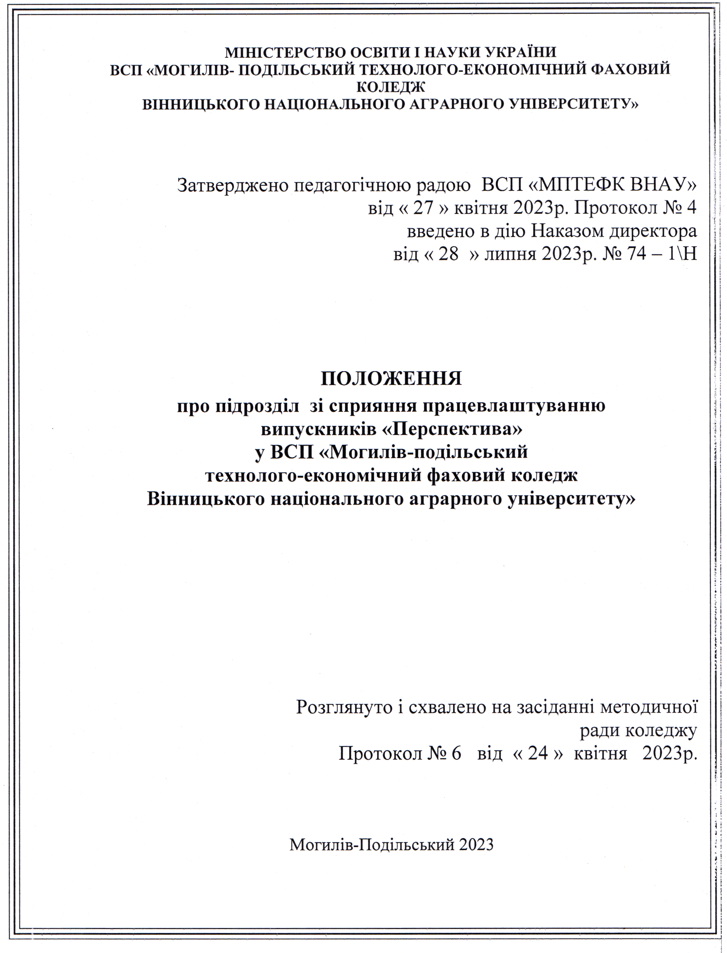

**ПОЛОЖЕННЯ**

**про підрозділ зі сприяння працевлаштуванню**

**випускників «Перспектива»**

Положення про підрозділ відокремленого структурного підрозділу «Могилів-Подільський технолого-економічний фаховий коледж Вінницького національного аграрного університету» зі сприяння працевлаштуванню випускників «Перспектива» розроблено відповідно до Закону України ’’Про фахову передвищу освіту“

**Загальні положення**

1. Це Положення регламентує діяльність підрозділу коледжу щодо сприяння працевлаштуванню випускників (далі - Підрозділ) з метою удосконалення організації професійно-практичної підготовки, сприяння реалізації права випускників на працю, рівних можливостей для вибору місця роботи, виду трудової діяльності з урахуванням здобутої освіти та суспільних потреб.
2. Участь та взаємовідносини коледжу з іншими зацікавленими організаціями у створенні та сприянні діяльності Підрозділу регламентуються відповідними угодами.
3. Склад координаційної ради підрозділу:

* директор - керівник підрозділу;
* заступник директора з навчальної роботи - координує роботу з визначення обсягів прийому та випуску фахівців;
* завідувач навчально-виробничої практики - відповідальна за створення банку вакансій, організацію підбору випускників та проведення співбесід з роботодавцями;
* завідувачі відділенням - відповідальні за здійснення зв’язку з випускниками;
* консультант з питань правових аспектів працевлаштування та соціального захисту молодих спеціалістів;
* психолог - організатор психологічних тренінгів з етики ділового спілкування та планування кар’єри;
* куратори випускних груп (згідно наказу)- відповідальні за створення банку даних про випускників, здійснення моніторингу працевлаштування та відстеження їх кар’єрного зростання;
* голови циклових комісій фахових дисциплін (згідно наказу) - відповідальні за одержання від роботодавців об’єктивної оцінки якості фахової підготовки випускників.

**2. Основні завдання Підрозділу:**

* 1. сприяння працевлаштуванню випускників;

2.2 проведення постійного аналізу попиту і пропозиції на ринку праці фахівців, підготовку яких здійснює коледж;

2.3 налагодження співпраці з державною службою зайнятості населення, підприємствами, установами та організаціями незалежно від форми власності, які можуть бути потенційними роботодавцями для випускників;

2.4 забезпечення координації дій з центральними та місцевими органами виконавчої влади, службами зайнятості населення, підприємствами, установами та організаціями (роботодавцями) щодо оптимального узгодження реальних потреб ринку праці та ринку освітніх послуг;

2.5 інформування випускників коледжу про вакантні місця на підприємствах, в установах та організаціях, що відповідають їх фаховій підготовці (спеціальності);

* 1. презентація позитивного досвіду випускників, які реалізувалися у професії.

2.7 мотивація випускників до працевлаштування, ствердження позитивного іміджу закладу, участь у розвитку та відбудові економіки нашої країни.

**3. Основні функції Підрозділу:**

* 1. вивчення динаміки попиту на відповідних фахівців на ринку праці;

3.2 організація роз'яснювальної роботи серед випускників щодо нормативно- правових актів з питань державного регулювання зайнятості та трудових відносин;

3.3 надання консультацій випускникам з питань оформлення власного резюме та розміщення його на сайті коледжу, щодо можливостей перепідготовки та підвищення кваліфікації з метою прискорення подальшого працевлаштування;

3.4 організація зустрічей роботодавців з випускниками з питань можливості їх подальшого працевлаштування на конкретних підприємствах, в установах та організаціях, заходів щодо сприяння працевлаштуванню студентів та випускників (дні кар'єри, круглі столи, семінари - практикуми, науково- практичні конференції, ярмарки вакансій, конкурси на заміщення вакантних посад за замовленням роботодавця, проведення зустрічей з кращими випускниками коледжу);

* 1. створення бази даних про випускників, що звернулися до Підрозділу щодо працевлаштування, накопичення банку потенційних підприємств, установ і організацій (роботодавців) для випускників.

3.6 запровадження системи зворотного зв'язку між підприємствами, установами та організаціями (роботодавцями) і коледжем для отримання об'єктивної оцінки якості фахової підготовки;

3.7 налагодження тісної співпраці з органами студентського самоврядування у вирішенні питань працевлаштування

співпраця з роботодавцями і забезпечення оперативного заповнення вакансій

3.8 надання допомоги керівникам навчальних груп в проведенні роботи зі сприяння працевлаштуванню випускників

3.9 організація виробничої практики студентів з можливістю подальшого працевлаштування

**4. Підрозділ має право:**

4.1 розглядати на своїх засіданнях питання, що стосуються роботи випускових циклових комісій з питань працевлаштування випускників та організації практики студентів;

4.2 координувати роботу циклових комісій з питань організації працевлаштування та практики.